|  |
| --- |
| 盒子周报 003期 2020.12.15  ****征求对经济工作的意见和建议 中共中央召开党外人士座谈会 习近平主持并发表重要讲话****  ****李克强通报有关情况 汪洋王沪宁韩正出席****  新华社北京12月11日电 12月8日，中共中央在中南海召开党外人士座谈会，就今年经济形势和明年经济工作听取各民主党派中央、全国工商联负责人和无党派人士代表的意见和建议。中共中央总书记习近平主持座谈会并发表重要讲话强调，要把中共十九届五中全会精神体现到工作谋划、履行职能、自身建设各个方面，围绕经济发展取得新成效、改革开放迈出新步伐、社会文明程度得到新提高、生态文明建设实现新进步、民生福祉达到新水平、国家治理效能得到新提升，广泛凝聚各方共识，引导统一战线广大成员坚定战胜困难、应对挑战的意志和决心，为夺取全面建设社会主义现代化国家新胜利而团结奋斗。  中共中央政治局常委李克强、汪洋、王沪宁、韩正出席座谈会。李克强受中共中央委托通报了今年经济工作有关情况，介绍了关于明年经济工作的有关考虑。  座谈会上，民革中央主席万鄂湘、民盟中央主席丁仲礼、民建中央主席郝明金、民进中央主席蔡达峰、农工党中央主席陈竺、致公党中央主席万钢、九三学社中央主席武维华、台盟中央主席苏辉、全国工商联主席高云龙、无党派人士代表欧阳昌琼先后发言。他们赞同中共中央对当前我国经济形势的分析和明年经济工作的考虑，并就推进新型智慧城市建设、完善国家科技创新体系顶层设计、推动落实碳中和目标、推进公共文化服务均等化、培育扩大内需新增长点、推进社区卫生机构建设、提升草原生产力以保障草原生态恢复、引导民营企业投身乡村振兴和促进共同富裕、推动数字经济快速发展等提出意见和建议。  在认真听取大家发言后，习近平发表了重要讲话。习近平表示，大家在发言中充分肯定了今年经济工作取得的成绩，并就学习贯彻中共十九届五中全会精神、正确认识当前经济形势、做好明年经济工作提出了很多建设性意见和建议，我们将认真研究、积极吸纳。  习近平强调，今年是新中国历史上极不平凡的一年。面对错综复杂的国际形势、艰巨繁重的国内改革发展稳定任务特别是新冠肺炎疫情的严重冲击，我们保持战略定力，准确判断形势，精心谋划部署，果断采取行动，付出艰苦努力，交出了一份人民满意、世界瞩目的答卷。在这期间，各民主党派中央、全国工商联和无党派人士自觉把工作重点聚焦到中共中央决策部署上来，紧紧围绕党和国家中心工作，就推进改革创新、提升治理能力、激发经济发展新动能、保障改善民生等重大问题开展调查研究，通过上下组织联动、运用信息化手段等方式灵活开展调研，掌握第一手资料，听取第一线声音，努力把情况摸清、问题找准、对策提实，向中共中央、国务院报送各类调研报告、意见和建议，为中共中央科学决策、有效施策提供了重要参考。习近平代表中共中央向大家表示衷心的感谢。  习近平指出，明年是我国现代化建设进程中十分重要的一年，做好经济工作意义重大。我们要强化机遇意识、风险意识，科学部署、精准施策，真抓实干、埋头苦干，牢牢把握经济工作主动权。要全面贯彻中共十九届五中全会精神，坚持稳中求进工作总基调，立足新发展阶段，推动高质量发展，构建新发展格局，统筹疫情防控和经济社会发展，统筹发展和安全，保证经济行稳致远、社会安定和谐，为“十四五”时期开好局、起好步。  习近平提出了3点希望。一是希望大家深化学习、提高认识，认真学习贯彻中共十九届五中全会精神，做到吃透精神、把握精髓，体现到工作谋划、履行职能、自身建设各个方面，广泛凝聚各方共识，为夺取全面建设社会主义现代化国家新胜利而团结奋斗。二是希望大家统一思想、发挥优势，为“十四五”规划制定实施特别是做好明年经济工作积极建言献策，加强对国家经济社会发展重点问题的调研，提出更多有价值、有分量的意见和建议。三是希望大家加强引导、凝聚共识，为开启全面建设社会主义现代化国家新征程营造良好氛围，胸怀大局、把握大势，继续担当起中国共产党的好参谋、好帮手、好同事的政治责任，深入基层一线了解和反映群众的所思所想、所盼所愿，协助党和政府破解民生难题，协助党和政府做好解疑释惑、理顺情绪、化解矛盾、凝聚共识工作，集中精力办好自己的事，为推动我国经济社会发展贡献智慧和力量。  丁薛祥、刘鹤、孙春兰、胡春华、尤权、王勇、肖捷、何立峰，中共中央、国务院有关部门负责人出席座谈会。  出席座谈会的党外人士还有陈晓光、郑建邦、辜胜阻、刘新成、何维、邵鸿和蒋作君、李钺锋、黄荣、徐涛等。 |

**中共中央召开党外人士座谈会 习近平主持并发表重要讲话**

新华社北京12月11日电 12月8日，中共中央在中南海召开党外人士座谈会，就今年经济形势和明年经济工作听取各民主党派中央、全国工商联负责人和无党派人士代表的意见和建议。中共中央总书记习近平主持座谈会并发表重要讲话强调，要把中共十九届五中全会精神体现到工作谋划、履行职能、自身建设各个方面，围绕经济发展取得新成效、改革开放迈出新步伐、社会文明程度得到新提高、生态文明建设实现新进步、民生福祉达到新水平、国家治理效能得到新提升，广泛凝聚各方共识，引导统一战线广大成员坚定战胜困难、应对挑战的意志和决心，为夺取全面建设社会主义现代化国家新胜利而团结奋斗。

中共中央政治局常委李克强、汪洋、王沪宁、韩正出席座谈会。李克强受中共中央委托通报了今年经济工作有关情况，介绍了关于明年经济工作的有关考虑。

座谈会上，民革中央主席万鄂湘、民盟中央主席丁仲礼、民建中央主席郝明金、民进中央主席蔡达峰、农工党中央主席陈竺、致公党中央主席万钢、九三学社中央主席武维华、台盟中央主席苏辉、全国工商联主席高云龙、无党派人士代表欧阳昌琼先后发言。他们赞同中共中央对当前我国经济形势的分析和明年经济工作的考虑，并就推进新型智慧城市建设、完善国家科技创新体系顶层设计、推动落实碳中和目标、推进公共文化服务均等化、培育扩大内需新增长点、推进社区卫生机构建设、提升草原生产力以保障草原生态恢复、引导民营企业投身乡村振兴和促进共同富裕、推动数字经济快速发展等提出意见和建议。

在认真听取大家发言后，习近平发表了重要讲话。习近平表示，大家在发言中充分肯定了今年经济工作取得的成绩，并就学习贯彻中共十九届五中全会精神、正确认识当前经济形势、做好明年经济工作提出了很多建设性意见和建议，我们将认真研究、积极吸纳。

习近平强调，今年是新中国历史上极不平凡的一年。面对错综复杂的国际形势、艰巨繁重的国内改革发展稳定任务特别是新冠肺炎疫情的严重冲击，我们保持战略定力，准确判断形势，精心谋划部署，果断采取行动，付出艰苦努力，交出了一份人民满意、世界瞩目的答卷。在这期间，各民主党派中央、全国工商联和无党派人士自觉把工作重点聚焦到中共中央决策部署上来，紧紧围绕党和国家中心工作，就推进改革创新、提升治理能力、激发经济发展新动能、保障改善民生等重大问题开展调查研究，通过上下组织联动、运用信息化手段等方式灵活开展调研，掌握第一手资料，听取第一线声音，努力把情况摸清、问题找准、对策提实，向中共中央、国务院报送各类调研报告、意见和建议，为中共中央科学决策、有效施策提供了重要参考。习近平代表中共中央向大家表示衷心的感谢。

习近平指出，明年是我国现代化建设进程中十分重要的一年，做好经济工作意义重大。我们要强化机遇意识、风险意识，科学部署、精准施策，真抓实干、埋头苦干，牢牢把握经济工作主动权。要全面贯彻中共十九届五中全会精神，坚持稳中求进工作总基调，立足新发展阶段，推动高质量发展，构建新发展格局，统筹疫情防控和经济社会发展，统筹发展和安全，保证经济行稳致远、社会安定和谐，为“十四五”时期开好局、起好步。

习近平提出了3点希望。一是希望大家深化学习、提高认识，认真学习贯彻中共十九届五中全会精神，做到吃透精神、把握精髓，体现到工作谋划、履行职能、自身建设各个方面，广泛凝聚各方共识，为夺取全面建设社会主义现代化国家新胜利而团结奋斗。二是希望大家统一思想、发挥优势，为“十四五”规划制定实施特别是做好明年经济工作积极建言献策，加强对国家经济社会发展重点问题的调研，提出更多有价值、有分量的意见和建议。三是希望大家加强引导、凝聚共识，为开启全面建设社会主义现代化国家新征程营造良好氛围，胸怀大局、把握大势，继续担当起中国共产党的好参谋、好帮手、好同事的政治责任，深入基层一线了解和反映群众的所思所想、所盼所愿，协助党和政府破解民生难题，协助党和政府做好解疑释惑、理顺情绪、化解矛盾、凝聚共识工作，集中精力办好自己的事，为推动我国经济社会发展贡献智慧和力量。

**诗人“追星”，很拼**

第二版

**历史上著名的诗人因其才华与人格流传后世，许多人把他们奉为偶像，成为其铁杆粉丝。殊不知偶像也有自己的偶像，甚至环环相扣，构成了诗人圈中单向的崇拜链。**

01****人人都爱苏轼，苏轼崇拜谁？****

苏轼在诗词文书法等方面上的成就均臻于一流，可谓全能型选手。同时，他为官造福百姓，为人旷达乐观，对美食制作还颇有心得。因此，他一直是人们争相崇拜和喜爱的对象，****上至皇帝太后，下到平民百姓，坐拥粉丝无数。****其中，最“出格”的粉丝莫过于为了诵读偶像苏轼的诗歌，狠心将美貌妻子休掉的****章元弼****；地位最高的粉丝则是宋代的皇帝和太后，****高太后****就非常欣赏苏轼的才华。她在位期间，苏轼连连升官，得到重用；而在女性粉丝中，最幸福的当属****王朝云****，直接将偶像追到手，可谓“追星”典范。从粉丝的分布情况来看，苏轼真真是男女通吃，老少皆宜。

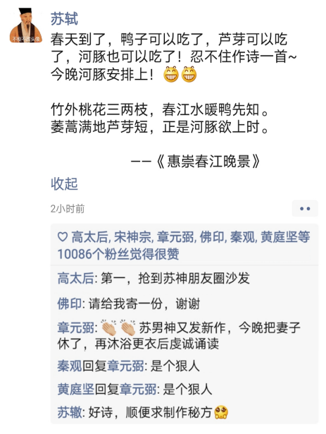

****全民偶像苏轼也有自己崇拜的对象。****

南宋罗大经曾言，“本朝士大夫多慕乐天（白居易），苏东坡尤甚。”苏轼欣赏白居易闲适诗中淡泊平和的态度。两人都曾多次被贬，故而苏轼能与乐天心心相惜。作为粉丝，苏轼也非常“尽职”。****多次自比乐天****，“定是香山老居士，世缘终浅道根深。”作注美言道：虽然自己比不上乐天爱豆，但也可以和他一样享受闲适的生活呀！不仅自比，****还强行要求他人“我似乐天君记取”，****“他时要指集贤人，知是香山老居士”。同时，多次化用白居易的诗歌，如：

“试问岭南应不好，却道，此心归处是吾乡”化用白居易的“我生本无乡，心安是归处。”

看到这，溯源君不禁感慨男神就是男神，即使化用也能不漏痕迹，浑然天成。此外，白居易曾在忠州城东坡上栽树，并写下多首与东坡相关的诗歌。发现没有，****苏轼的号也与之暗合****，简直是要把追星写在脸上啊。

02****白居易却迷恋他****

宋人喜爱的白居易也有自己钟情的对象，那就是晚唐李商隐。白居易的诗歌浅显易懂，但李商隐作诗爱用典故，以晦涩著称。且李商隐比白居易小41岁，看似毫无交集的两人，为何白居易会崇拜李商隐？****答案只有一个——才华。****李商隐虽为后生，但是作诗典丽精工，极具创造力，写下了惊艳无数人的诗句：

此情可待成追忆,只是当时已惘然。——《锦瑟》

身无彩凤双飞翼，心有灵犀一点通。——《无题》

直道相思了无益，未妨惆怅是清狂。——《无题》

嫦娥应悔偷灵药，碧海青天夜夜心。——《嫦娥》

夕阳无限好，只是近黄昏。——《登乐游原》

即使白居易此时已名满天下，也忍不住向李商隐“递上膝盖”。****甚至爱到深时，宁愿投胎作李商隐的儿子，****“我死后，得为尔儿足矣”。（《唐才子传》）更有趣的是，白居易死后几年，李商隐真把自己的大儿子取作“白老”。但白老长大后鄙陋迟钝，温庭筠还开玩笑说：“如果你是白居易转世，也太尴尬了吧？”

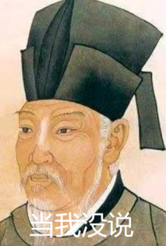

不仅如此，白居易去世之前，更是点名要李商隐为自己撰写墓志铭，可见他有多么看重李商隐。

03****李商隐心中的偶像是——****

才华横溢的李商隐也有自己的偶像，那就是杜甫。****别人盲目追星，李商隐则是努力向偶像看齐。****杜甫的七律组织严密，跳跃性极大，能够做到变化莫测而不离规矩。李商隐向杜甫学习的就是这严密而跳跃的七律。同时，李商隐跟杜甫一样，都忧国忧民，使他能够与杜甫在心灵上得到感应，在诗歌创作时达到“浑”的境界。作为粉丝的李商隐，极力赞扬杜甫的诗文，认为杜甫与李白的才气大体相当，天、地、人和世间万象都在他的笔下得到展现。只有像杜甫这样有才华的男神，才值得皇帝的赏识。

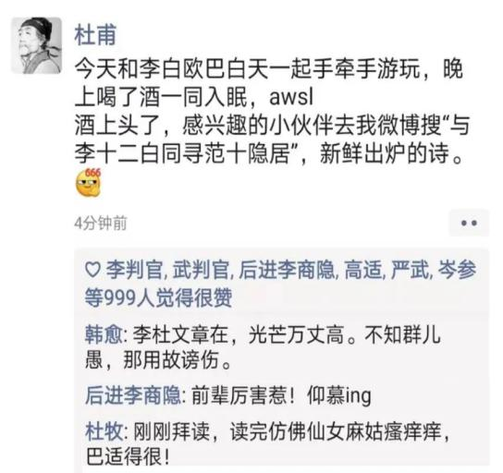

04****杜甫却是他的迷弟****

公元744年，未能考上进士的杜甫，在洛阳遇到了被玄宗赐金放还的李白。此时，李白已经红得发紫，杜甫还是个初出茅庐的小伙子。两位中国诗坛上的顶尖人物就这样见面了，****闻一多说这是“青天里的太阳与月亮走碰了头”。****从此之后，杜甫对李白念念不忘，成了他的铁粉，为偶像写下无数诗篇。有直白如《赠李白》 （二年客京都）和《赠李白》 （求来相顾尚飘蓬），还有表示无时无刻不在想念李白的诗歌：

****春天想你：****《春日忆李白》

****冬天想你：****《冬日有怀李白》

****天黑了想你：****《天末怀李白》

****喝酒时想你：****《饮中八仙歌》 （李白斗酒诗百篇）

****梦里还是想你：****《梦李白二首》

****送别朋友也想你：****《送孔巢父谢病归游江东，兼呈李白》

****想和你去找朋友玩耍：****《与李十二白同寻范十隐居》

通过这些诗，可以看到，****杜甫在追星路上真正做到了为你写诗，为你静止。****甚至在李白被流放了，杜甫仍然站出来为李白打call：

不见李生久，佯狂真可哀。

世人皆欲杀，吾意独怜才。

——《不见》

李白偶尔也会想起这位弟弟，并亲自写过三首诗（有说两首）赠与杜甫。即《戏赠杜甫》《鲁郡东石门送杜二甫》和《沙丘城下寄杜甫》。相较之下，李白远不及杜甫爱得深沉啊。

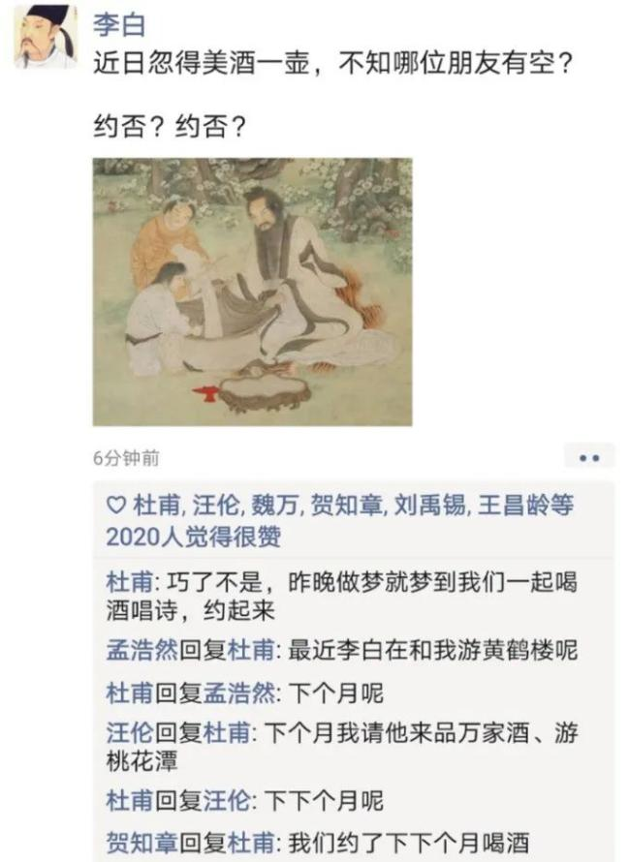

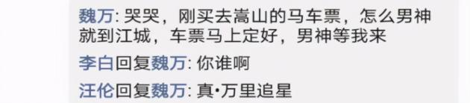

05****李白爱的另有其人？****

李白对杜甫并不感冒，但他也是追星路上的一把手。谢灵运、谢安、陶渊明经常在他诗歌中被@，还动不动对他们表真心。除了以上三位，他追得很厉害的还有一位，那就是孟浩然。在他的笔下，孟浩然已然是那窗口的一抹白月光、胸前的朱砂痣。开元十三年李白正在全国各个网红景点打卡，走着走着就来到了洞庭、襄阳一带。而襄阳就是孟浩然的故乡，两人同游黄鹤楼后，李白为偶像写下千古名篇《黄鹤楼送孟浩然之广陵》。此后一别，李白仍对孟浩然念念不忘****，“吾爱孟夫子，风流天下闻。”****爱就要大声说出来！“高山安可仰，徒此揖清芬。”翻译过来就是：偶像就是一座我无法逾越的高山，李白我佩服得五体投地。除此之外，还写有《春日归山寄孟浩然》《淮南对雪赠孟浩然》《游溧阳北湖亭瓦屋山怀古赠孟浩然》等诗。总之，就是为孟夫子所倾倒。李白虽给杜甫回诗回得少，但孟浩然可是一首都没有给李白回复呢！

06****原来他才是最后赢家****

孟浩然本有济世之志，奈何时运不济，在40岁那年进京赶考，不幸落第。黯然离开长安时，****谁都没有联系，就单单给王维留下一首诗。****

寂寂竟何待，朝朝空自归。

欲寻芳草去，惜与故人违。

当路谁相假，知音世所稀。

只应守索寞，还掩故园扉。

——《留别王维》

这首诗中我们的孟夫子感叹知音太少，能够了解自己心事，****赏识自己才能的只有王维一人****！言辞坦率，情感真挚，尽是对王维的关切和珍重。孟浩然与王维早年都曾有济世之志，在后半生中都选择了隐居，有着相似的经历。两人作为盛唐山水田园诗的代表人物，热衷描写山水风光和田园生活，在诗歌中也透露出相似的隐逸心态和佛禅思想。“平生谁见重，应只是王维”（《过孟浩然旧居》），正是王维的“见重”，让孟浩然待之与他人不同。可见孟浩然对王维的欣赏与喜爱根源于才气、性情相投。

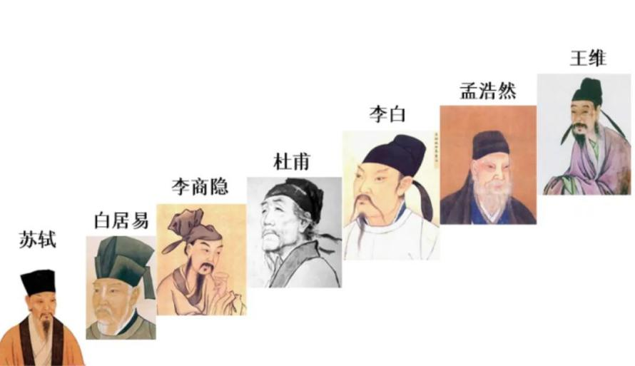

****转了一圈，没想到王维成了最终赢家。****

以“诗佛”著称的他，精通诗、书、画、音乐等。诗名盛于开元、天宝间，更以一己之力将盛唐的山水田园诗推向更高一层。开元前期，山水诗主要出自南方。到王维手里，北方雄伟的山川风貌才得以充分展示。

不仅是诗歌题材的开拓，更有诗歌技巧的加持。苏轼曾赞王维的诗歌是****“诗中有画，画中有诗”，****在作诗时能吸收绘画技巧，充分利用色彩展现意境两浑的境界。同时将禅趣与诗情结合，使山水之美显露在永恒的空静之中。

木末芙蓉花，山中发红萼。

涧户寂无人，纷纷开且落。

——《辛夷坞》

或许，他也担得起最后的赢家。

那么，问题来了，王维你中意谁呢？

小阳阳的编程课2

我们要安装python，打开windows商店，搜索就可以了

我么来学习第一个代码

Print（“你好”）

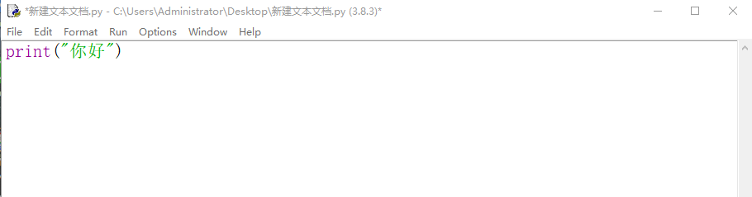

运行程序，效果如下

（点击这个菜单运行---）d

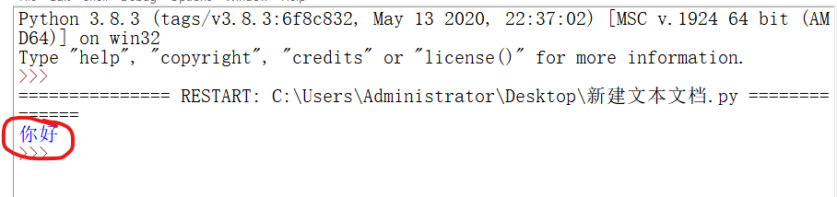

可以看到“你好”被打印了出来

怎么样？有趣吧，那么如何输入文字？

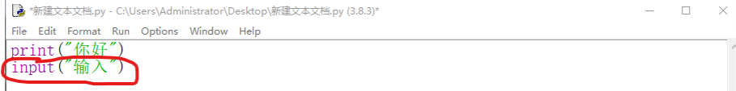

运行之后，你就可以在后面输入文字了

这只是一些小把戏，Python博大精深，以后你会学到GUL，网络web，文字编码甚至黑客（作者本人虽不是专业黑客，但还是会做病毒，木马，WEB攻击与盗QQ号的！（技术很差））

以后还会整理笔记，送给大家

学习园地（第三次月考复习）

Tom is a tall man        short hair.

1. of          B. with           C. has         D.have

The people enjoy          action movies.

1. to watch     B. watching      C. watch       D. watches

All the children will have fun        the farmers with the farm work.

1. helping      B. helps         C. to help      D. help

Miss Zhang has         hair.

A.short curly blonde     B. short blonde curly

C.curly blonde short     D. a short curly blonde

   they        to the park last week?  No, they      TV at home.

A. Do, goes watch         B. Do, go, watched.

C. Did, went, watch       D. Did, go, watched

He       born       September.

1. was, in    B .is,in     C.was,on     D.is,on